前端工具和框架阶段作业

要求: 运用阶段六中所学的vue.js的知识实现如动态图所示效果,请直接在index.html和mian.css及main.js中写相应的代码。

功能描述:

1、首先在页面中按照动态图创建一个表格，在表格中写上相应内容（表格的行数不做限制）

2、当点击 购买数量列中的 加号按钮时 购买数量相应增加，同时购买总价也随之发生相应变化。（购买总价 = 课程单价 \* 购买数量）。

3、当点击 购买数量列中的 减号按钮时 购买数量相应减少，如果购买数量等于 0 时，要禁止点击减号按钮，同时购买总价也随之发生相应变化（购买总价 = 课程单价 \* 购买数量）。

4、点击 操作列中的 移除按钮可以把当前行中进行删除操作，同时购买总价也随之发生相应变化。

5、如果把表格中购买的课程全部移除，在当前页面中显示 购物车为空 。

注意：css样式中的：表格、字体尺寸和颜色不要求精细，重点是课程购物车功能的实现

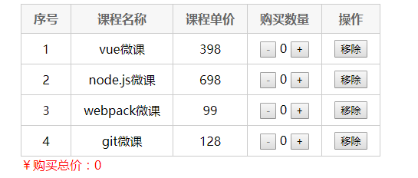

老师评分规则:

总分100分

列表展示 50分

表头内容 5分

列表渲染 10分

每行单元格内容 15分

默认初始局数据展示 10分

底部总价展示 5分

表格样式添加 5分

交互效果 50分

点击移除按钮,整行单元格从视图中消失 10分

点击+号按钮,数量+1 10分

当点击+或者-按钮时,总价发生变化 20分

当点击移除按钮时,总价发生变化 10分